Das Institut für Mehrphasenprozesse hat folgendes Gerät abzugeben:
Mobiles Röntgengerät Eresco 65 MF2
Hersteller Agfa NDT Pantak Seifert GmbH & Co. KG
Maximale 200 kV (gedrosselt von 300 kV)
Max. Anodenstrom: 3,5 mA (bei 200 kV)
Zulassungsschein Nr. SH77/98Rö
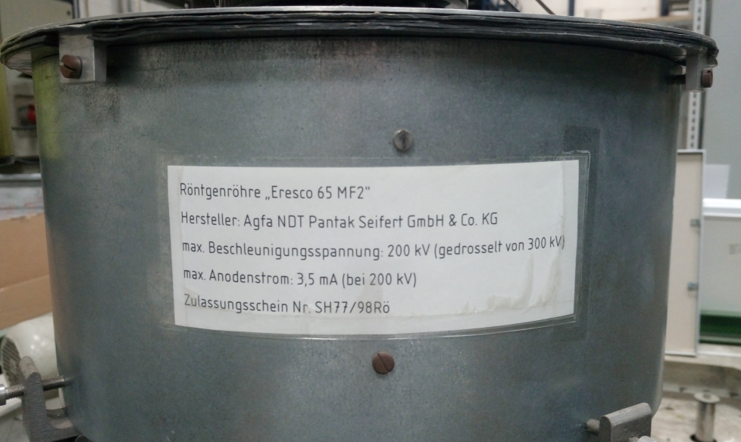
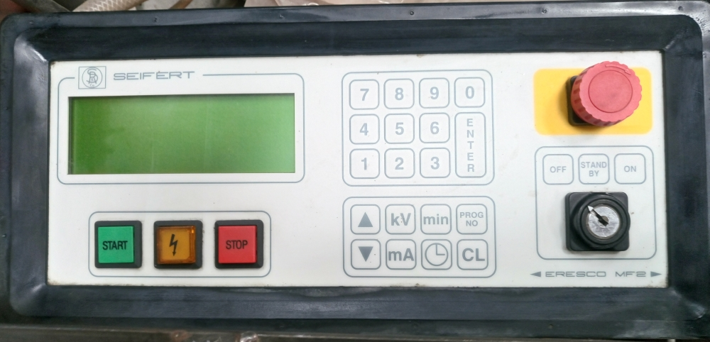
Zurzeit ist dieses Gerät in einer Anlage zum Tomografieren von Blasensäulen verbaut.
Die Anlage ist seit längerem stillgelegt. Zum Betrieb des Röntgengerätes wird ein Strahlenschutzbeauftragter benötigt.
Interessenten setzen sich bitte direkt mit Herrn Almer Meinken über meinken@imp.uni-hannover.de oder mit Herrn Dr.-Ing. Marc Müller über mueller@imp.uni-hannover.de in Verbindung.

